Bac S Liban 2010 EXERCICE III : AU CONCERT (4 points)
© http://labolycee.org

Pour la fête de la musique, Harmonie a été chargée d’enregistrer la prestation du groupe formé par quatre camarades de classe : une guitariste, un percussionniste, un flûtiste et une chanteuse. Le lendemain, elle étudie sur son ordinateur cet enregistrement à l’aide d’un logiciel d’acquisition et de traitement de signaux.

Cet exercice ne nécessite aucune connaissance musicale.

1. Sons et ondes.

1.1. Quelles sont les deux fonctions que doit remplir un instrument de musique pour produire un son ?

1.2. La corde de guitare est le siège d’ondes stationnaires.
1.2.1. Pourquoi dit-on que ces ondes sont stationnaires ?
1.2.2. Proposer une représentation de la corde pour le mode fondamental en précisant les nœuds et des ventres.

2. Sons et musique.

2.1. Pour accorder son instrument, le guitariste utilise un diapason. L’analyse à l’ordinateur des sons correspondants donne des courbes d’évolution temporelle reproduites ci-dessous (documents 1 et 2).
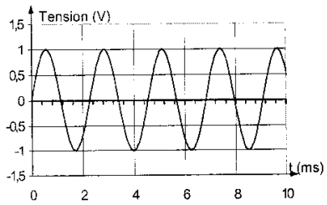
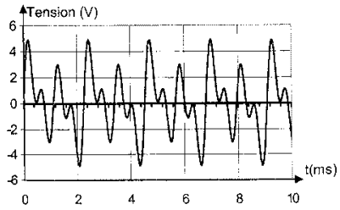

Document 1
Document 2

2.1.1. Attribuer chaque courbe à son instrument en justifiant.
2.1.2. Déterminer la fréquence fondamentale du son émis
2.1.3. Quelle caractéristique du son est associée à la fréquence fondamentale d’un son ?
2.2. L’analyse spectrale du son de la guitare fournit le graphique du document 3 de l’annexe à rendre avec la copie.
2.2.1. À quoi correspondent les différents pics ?
2.2.2. Quelle caractéristique du son associe-t-on à leur présence et à leur amplitude relative ?
2.2.3. Compléter, en justifiant, le spectre du diapason sur le document 4 de l’annexe à rendre avec la copie.

3. Autres phénomènes sonores.

À l’entracte, Harmonie a continué son enregistrement captant ainsi le tintement d’une cloche puis l’écoulement de l’eau d’une fontaine. Les documents 5 et 6 reproduits ci-dessous représentent leur analyse spectrale respective.
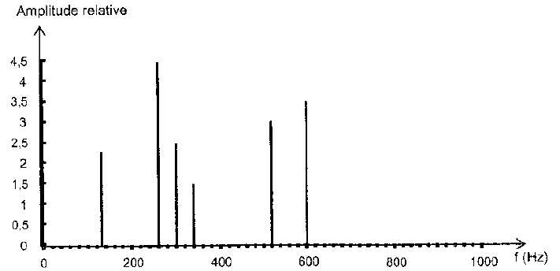

Document 5

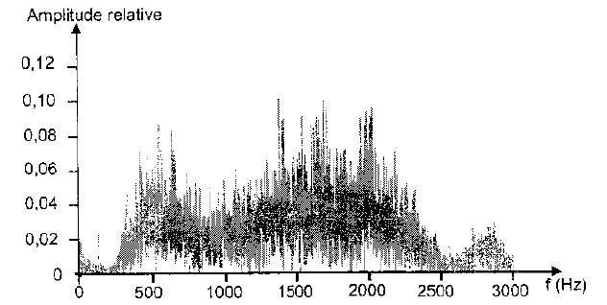

Document 6

Données :

Note | Do 1 | Ré 1 | Mi 1 | Fa 1 | Sol 1 | La 1 | Si 1 | Do 2
Fréquence (Hz) | 65,4 | 73,4 | 82,4 | 87,3 | 98,0 | 110 | 123,5 | 130,8

3.1. Quelle note produit la cloche ?

3.2. Un son musical est caractérisé par la relation f_{n} = n × f₁, liant fréquences harmoniques f_{n} et fréquence fondamentale f₁. Cette relation s’applique-t- elle à la cloche ? Justifier.

3.3. Commenter l’allure du spectre de la fontaine : peut-on, notamment, y
déterminer la fréquence fondamentale ?

3.4. Justifier que, pour un physicien, ces deux phénomènes sonores ne sont pas des sons musicaux mais des bruits.

4. Intensité acoustique et niveau sonore.

On rappelle qu’entre le niveau sonore L et l’intensité acoustique I d’un son existent les relations suivantes :
L = 10 log et I = I₀
I₀ = 10⁻¹² W.m⁻² est l’intensité acoustique de référence correspondant au seuil d’audibilité à une fréquence de 1000 Hz.
Lorsque plusieurs sources sonores émettent simultanément, les intensités acoustiques s’additionnent.

Lors du concert, un sonomètre placé à 5 m de la guitariste jouant seule indique un niveau sonore de 62 dB. Des mesures similaires donnent pour le percussionniste
seul : 65 dB, pour le flûtiste seul : 61 dB et 64 dB pour la chanteuse seule.

4.1. Compléter le tableau du document 7 de l’annexe à rendre avec la copie.

4.2. Choisir, en justifiant, la bonne réponse.

Le niveau sonore total L_{tot} vaut : 63 dB, 65 dB, 69 dB ou 252 dB.
ANNEXE À RENDRE AVEC LA COPIE : AU CONCERT

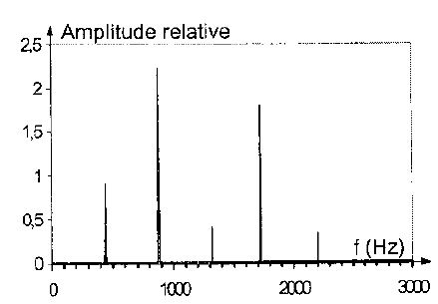Question 2.2.
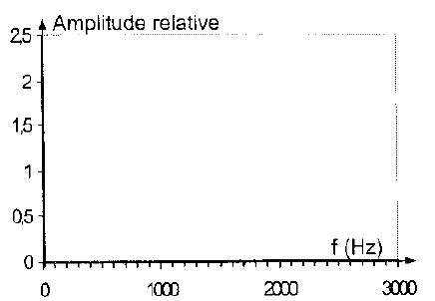

Document 3
Document 4

Question 4.1 :

Document 7

 | guitare | percussion | flûte | chant
Niveau sonore (dB) | 62 | 65 | 61 | 64
Intensité acoustique I (10 – ⁶ W.m^{–2}) |  | 3,2 | 1,3 | 2,5

